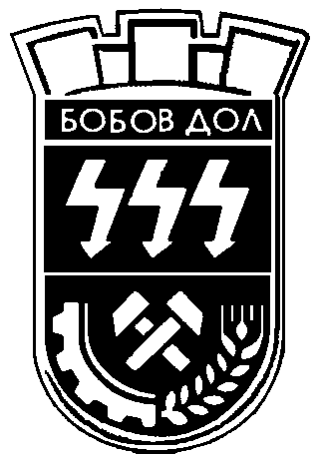 ОБЩИНСКА АДМИНИСТРАЦИЯ БОБОВ ДОЛ
тел.0702/6-23-23; факс.0702/6-23-55; e-mail obshtina@bobovdol.eu; ул.”27^{-ми} Октомври”№ 2; www.bobovdol.eu

ДО Вх.№………………………………
кмета
на община бобов дол

З А Я В Л Е Н И Е

от……………………………………………………………………………………………………..
гр./с/ ……………………………………………………..ул…..…………………………………….
………………………………………………………………………………………………………..

ГОСПОЖО КМЕТ,

…………………………………………………………………………………………………………………………………………………………………………………………………………………………………………………………………………………………………………………………………………………………………………………………………………………………………………………………………………………………………………………………………………………………………………………………………………………………………………………………………………………………………………………………………………………………………………………………………………………………………………………………………………………………………………………………………………………………………………………………………………………………………………………………………………………………………………………………………………………………………………………………………………………………………………………………………………………………………………………………………………………………………………………………………………………………………………………………………………....

Вярвам, че заявлението ми ще бъде уважено.

…………………………………….. С УВАЖЕНИЕ:…………………
/дата/ /подпис/
гр. Бобов дол

